Câu 1: [0H1-3.8-3] (GK1-K10-THPT CẨM XUYÊN-NĂM HỌC 2021-2022) Giả sử có các lực cùng tác động vào một vật tại điểm . Cường độ hai lực lần lượt là và . Tìm cường độ của lực biết vật đứng yên.
A. . B. . C. . D. .
Lời giải
Chọn C
Vật đứng yên nên ta có: .
. Do . .
Câu 2: [0H1-3.8-3] (HK1-K10- năm 2021-2022) Cho ba lực cùng tác động vào một vật tại điểm M và vật đứng yên. Biết cường độ của và lần lượt là và (tham khảo hình vẽ minh họa bên dưới). Tìm cường độ của lực biết .
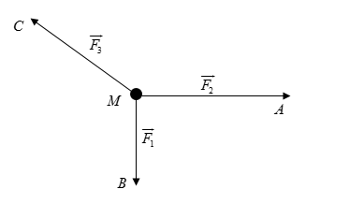
A. . B. . C. . D. .
Lời giải
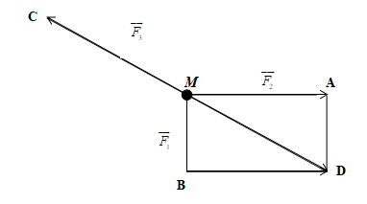
Do vật đứng yên nên ta có .
Dựng hình chữ nhật . Theo quy tắc hình bình hành ta có
Suy ra nên

Tài liệu được chia sẻ bởi Website VnTeach.Com
https://www.vnteach.com

